 | Colégio Pedro II – Campus Humaitá I  Nome: ________________________________________________  5º ano - Turma: ________ Data: _____ /_____ /_____
Revisão dos Sistemas Digestório, Respiratório, Circulatório e Excretor

O sistema cardiovascular é composto do sangue, do coração e dos vasos sanguíneos. O trajeto do sangue pelo corpo recebe o nome de circulação.

- O sangue transporta duas substâncias que estão relacionadas com o sistema respiratório. Quais são elas?

_____________________________________ e _______________________________________

- O coração é um órgão muscular. Seu movimento é voluntário ou involuntário?

________________________________________________________________________________

3) Associe cada vaso sanguíneo à sua função.

A – Artérias B – Veias C – Capilares

( ) Comunicam-se com as artérias e as veias. Chegam a todos os órgãos. São vasos extremamente finos.

( ) Levam o sangue do coração para todas as partes do organismo.

( ) Trazem para o coração o sangue que circulou por todo o corpo.

Nossas células produzem muitos resíduos que devem ser eliminados (excretados) do organismo. Esses resíduos são chamados excretas.

Os resíduos formados a partir das reações químicas que ocorrem no interior das células podem ser eliminados através:
- do sistema respiratório (gás carbônico);
- da pele (suor);
- do sistema urinário (urina)

Observação 1: A pele é o maior órgão do corpo humano.

Observação 2: Não confunda fezes com excretas! As fezes são formadas principalmente pelos restos de alimentos não digeridos; os excretas são produtos das atividades das células e de substâncias que estão em excesso no sangue.

O sistema urinário é responsável pela remoção de impurezas do sangue e pela excreção dessas impurezas na urina.

4) Escreva nas caixas os órgãos que compõem o sistema urinário.
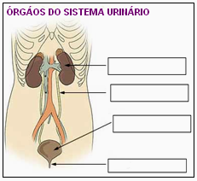

5) Relacione os termos ligados ao sistema digestório com suas características ou funções.

( ) Boca

( ) Intestino Delgado

( ) Estômago

( ) Intestino Grosso

( ) Esôfago

( ) Bile

( ) Órgãos anexos

( ) Saliva e Suco pancreático

1- Produzida no fígado e armazenada na vesícula biliar.

2 – Onde começa a digestão.

3 – Ocorre a absorção de nutrientes, aminoácidos e açúcares.

4 – Glândulas salivares, pâncreas e fígado.

5– Situado entre a boca e o estômago.

6 – Enzimas que ajudam a quebrar os alimentos.

7 – Absorve água, sais minerais e forma as fezes.

8 – Mistura as secreções gástricas, armazena o alimento e o envia para o intestino.

6) Escreva os nomes dos órgãos relacionados ao sistema digestório.

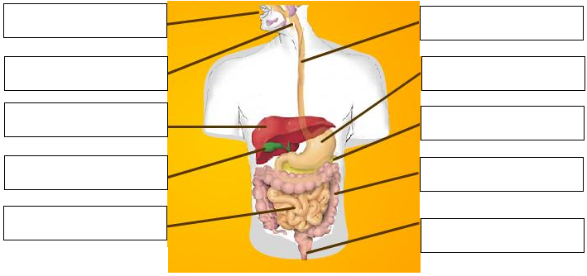

Observe as figuras abaixo. A ventilação pulmonar humana depende da ação do diafragma e dos músculos intercostais.
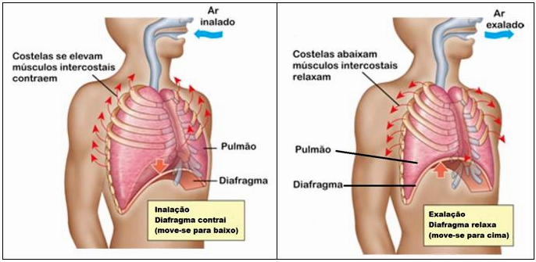

Você sabia que, a cada movimento respiratório, um homem jovem inala e exala, em média, cerca de meio litro de ar? Esse valor é um pouco menor para a média das mulheres.

7) Leia o nome de alguns órgãos do sistema respiratório:
traqueia
brônquios
laringe
fossas nasais
pulmões
faringe

Escreva na ordem correta o caminho que o ar percorre no organismo:
1)
2)
3)
6)
5)
4)

8) Veja a lista, localize na figura os nomes dos órgãos do Sistema Respiratório e escreva-os nas caixas correspondentes.
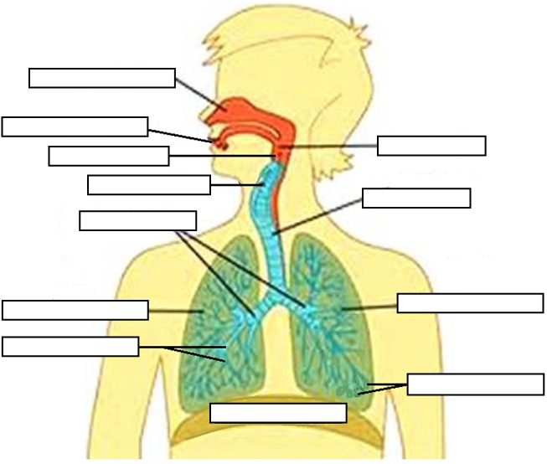
FOSSAS NASAIS – BOCA- FARINGE – EPIGLOTE - LARINGE – TRAQUEIA – BRÔNQUIOS – PULMÃO DIREITO – PULMÃO ESQUERDO – BRONQUÍOLOS – ALVÉOLOS – DIAFRAGMA
Fontes: http://www.sobiologia.com.br/conteudos/FisiologiaAnimal/respiracao.php
ttp://todabiologia.com/anatomia/sistema_respiratorio.htm

